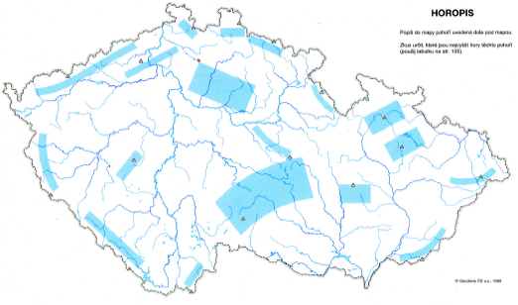
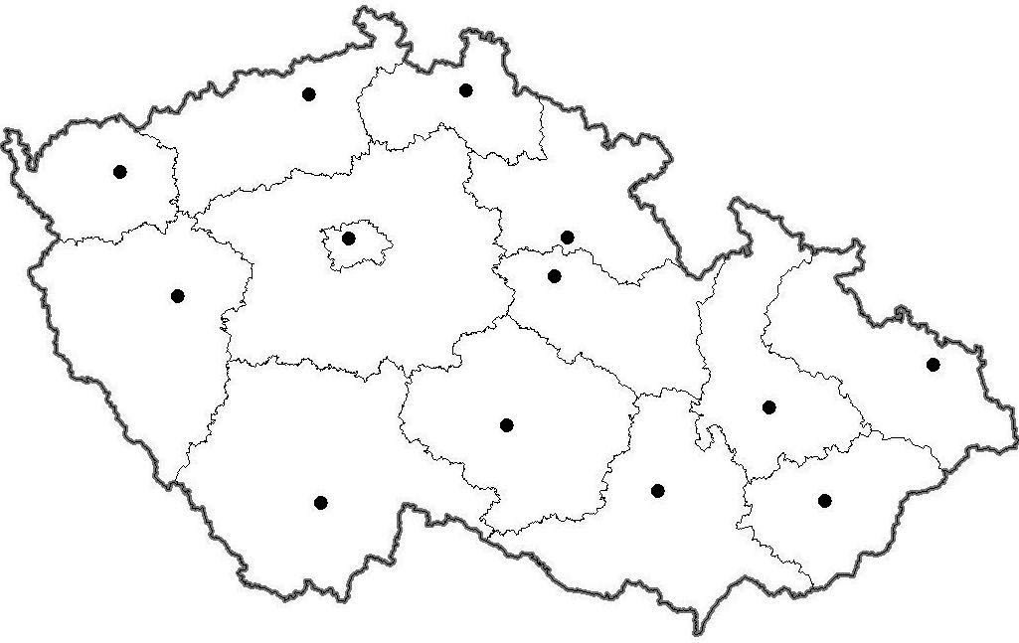

 | 1)Utvořte správné pořadí našich sousedů podle délky hranic:  2)Jsme podle rozlohy větší nebo menší stát než: Švýcarsko, Finsko, Portugalsko, Uzbekistán, Bolívie, Senegal Pákistán, Nový Zéland  3) Největšího územního rozsahu dosáhlo České království za vlády:  a) Karla IV b) Jiřího z Poděbrad c) P. OtakaraII d) L. Jagellonského  4)Která z dvojice rovnoběžek vymezují přibližně nejsevernější nejjižnější části území České republiky?  a)51° s.š., 49° j.š. b) 51° s.š., 49° s..š. c) 51° s.š., 23° s.š. d) 66° s.š., 10 s.š.  5) Doplňte, pro který z našich sousedních států platí přibližně tato charakteristika:  - Je stejný rozlohou a má o pětinu méně obyvatel než naše republika…………………………………………..  - Má 4x více obyvatel a 4x větší rozlohu než naše republika  ………………………………………………….  - Má 4x větší rozlohu a 8x větší rozlohu než naše republika  ………………………………………………………  - Je poloviční rozlohou i počtem obyvatel než naše republika  ………………………………………………………  6) Vysvětlete v souvislosti s geografickou polohou ČR pojem „střecha Evropy“:  7) Změřte na mapě přibližnou vzdálenost Baltského, Severního a Jaderské moře:  8) Kterými státy světa prochází rovnoběžka 50° s.š. a poledník 15°v.d.?  9) Zhodnoťte polohu naší republiky:  Výhody:  Nevýhody:  10) Jsou uvedená tvrzení pravdivá? A - A  - První pokus o vytvoření státu na našem území byla Sámova říše v 9 stol.  - Velkomoravská říše měla historické centrum na území střední Moravy – dnešní Haná a trvala až do 14.stol.  - Samostatné Československo vzniká 18.září 1918.  - Za II. sv. války byl na našem území státní útvar, který se nazýval Protektorát Čechy a Morava. | 11) Doplňte s pomocí nabídky názvy hlavních geomorfologických provincií, které tvoří území ČR:  nabídka: Západopanonská pánev,Česká vysočina, Západní Karpaty, Středoevropská nížina  12) Doplňte chybějící údaje a nadmořskou výšku horských vrcholů znázorněte podle vzoru:  13) Průměrná n.m.v ČR je : a) 750 m b) 650m c) 450m d) 350m  14) S pomocí atlasu doplňte text o podnebí ČR:  Podnebí naší republiky ovlivňuje poloha ve …………..Evropě. Prolínají se zde vlivy………………podnebí západní Evropy i …………………..podnebí východní Evropy. Proto podnebí naší republiky označujeme jako mírné………………….Nejdeštivější oblastí republiky jsou ………………….hory, naopak nejsušší podnebí má oblast …………………., která leží ve srážkovém stínu Krušných a Doupovských hor. Nejdůležitějším činitelem způsobujícím rozdíly v podnebí jednotlivých míst našeho státu je …………………...Všeobecný pokles teploty s výškou narušují někdy v zimě ………………………, kdy těžší studený vzduch zůstává v nižších polohách, zatímco na horách bývá slunečno a teplo.  15) Co mají společné tyto útvary?  Hruboskalsko, Kokořínsko, Adršpašské skály, Prachovské skály ……………………………………………. | 16) V tabulce je uvedeno národnostní složení obyvatelstva ČR. Doplňte údaje v procentech:  17) Věkové pyramidy z různých let ukazují, jak se během 20. stol. podstatně změnilo věkové složení obyvatelstva.  Podle grafu doplňte text: Přirozený přírůstek obyvatelstva bude v budoucnu …………………. a celkový počet obyvatel se tak bude do roku 2020 ……………………..  18) Ekonomika České republiky – přiřaďte termíny z tabulky k jednotlivým obdobím:  - Před rokem 1945:  - V letech 1945 – 1989  - Proces ekonomické transformace:
  Kolektivizace, privatizace, znárodnění, restituce, tržní ekonomika, centrálně plánování, RVHP, EU, 70%průmyslu bývalé říše, těžký průmysl, lehký průmysl, restrukturalizace, zahraniční investice

